Questões de revisão – Biologia - 9° ano
Questão 1
A Biologia Celular, também chamada de Citologia, é a parte da Biologia relacionada com o estudo das células, as estruturas fundamentais dos seres vivos. O desenvolvimento dessa ciência foi possível graças ao desenvolvimento do microscópio, que tornou possível a observação dessas estruturas. Ao analisar uma célula de qualquer ser vivo é possível perceber três partes básicas. Quais são elas?
a) Membrana plasmática, citoplasma e organelas.
b) Membrana plasmática, citoplasma e material genético.
c) Membrana plasmática, organelas e núcleo.
d) Membrana plasmática, citoplasma e núcleo com carioteca.
e) Membrana plasmática, organelas e material genético.
Questão 2
É comum ouvirmos a afirmação de que todos os seres vivos possuem célula. Um grupo, entretanto, não é formado por essa estrutura, o que leva muitos autores a não considerá-lo como um organismo vivo. Que grupo é esse?
a) Protozoários.
b) Bactérias.
c) Vírus.
d) Algas.
e) Plantas.
Questão 3
As células procariontes caracterizam-se pela ausência de material genético organizado em um núcleo. Essas células também se destacam pela presença de apenas um tipo de organela celular. Marque a alternativa que indica corretamente o nome dessa organela:
a) Lisossomo.
b) Retículo Endoplasmático.
c) Complexo Golgiense.
d) Ribossomo.
e) Vacúolo.
Questão 4
Células animais, quando privadas de alimento, passam a degradar partes de si mesmas como fonte de matéria-prima para sobreviver. A organela citoplasmática diretamente responsável por essa degradação é:
a) o aparelho de Golgi.
b) o centríolo.
c) o lisossomo.
d) a mitocôndria.
e) o ribossomo.
Questão 5
Preparou-se, rapidamente, uma lâmina a ser examinada ao microscópio óptico; para identificar se o material é de origem animal ou vegetal, convém observar se as células possuem
a) núcleo.
b) membrana celular.
c) parede celular.
d) mitocôndrias.
e) nucléolos.

Questão 6
Um estudante, ao iniciar o curso de Genética, anotou o seguinte:
I. Cada caráter hereditário é determinado por um par de fatores e, como estes se separam na formação dos gametas, cada gameta recebe apenas um fator do par.
II. Cada par de alelos presentes nas células diploides separa-se na meiose, de modo que cada célula haploide só recebe um alelo do par.
III. Antes da divisão celular se iniciar, cada molécula de DNA se duplica e, na mitose, as duas moléculas resultantes se separam, indo para células diferentes.
A primeira lei de Mendel está expressa em:

a) I, somente.
b) II, somente.
c) I e II, somente.
d) II e III, somente.
e) I, II e III.
Questão 7
Mendel, durante as suas pesquisas, elaborou algumas hipóteses. Entre estas, estava a de que fatores se segregam quando ocorre a produção dos gametas. O que Mendel chamou de fatores, hoje sabemos que se trata dos (as):
a) cromossomos.
b) genes.
c) RNA.
d) espermatozoides.
e) fenótipos.
Questão 8
Dois genes alelos atuam na determinação da cor das sementes de uma planta: A, dominante, determina a cor púrpura e a, recessivo, determina a cor amarela. A tabela abaixo apresenta resultados de vários cruzamentos feitos com diversas linhagens dessa planta:
Apresentam genótipo Aa as linhagens:
a) I e II.
b) II e III.
c) II e IV.
d) I e IV.
e) III e IV.
Questão 9
Sabemos que o albinismo é uma anomalia genética recessiva em que o indivíduo portador apresenta uma deficiência na produção de melanina em sua pele. Se um rapaz albino se casa com uma menina que produz melanina normalmente, porém que possui mãe albina, qual é a probabilidade de o filho do casal nascer albino?
a) 100%.
b) 75%.
c) 50%.
d) 25%.
e) 0%.
Questão 10
Imagine que, no cruzamento entre dois ratos de pelagem preta (característica dominante), nasceu um filhote de pelagem branca. Ao observar esse fato, podemos afirmar que:
a) Os pais do rato branco são heterozigotos.
b) Os pais do rato branco são homozigotos.
c) O rato branco é heterozigoto.
d) O rato branco tem o mesmo genótipo dos pais, diferindo apenas no fenótipo.
e) É impossível que o rato branco seja filho dos ratos de pelagem preta.
QUESTÃO 11
Em algumas situações, é possível perceber que um alelo de um determinado lócus gênico inibe a ação de outro alelo em outro lócus. Essa situação em que um gene mascara a expressão de outro é chamada de:
a) Codominância.
b) Recessividade.
c) Epistasia.
d) Euploidia.
e) Homozigose.
QUESTÃO 12
Observe a representação do perfil cromossômico de uma mulher:
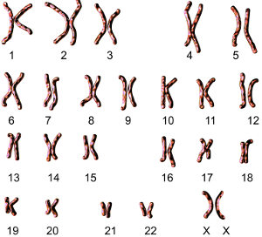

A constituição cromossômica de um indivíduo é chamada de:
a) Genoma.
b) Genética.
c) Cariótipo.
d) Genótipo.
e) Cromossomia.
QUESTÃO 13
Analise as alternativas a seguir e marque aquela que explica corretamente o significado do termo heterozigoto.
a) Heterozigotos são indivíduos que apresentam diferentes alelos.
b) Heterozigotos são indivíduos que possuem o mesmo alelo em um mesmo lócus e em cromossomos homólogos.
c) Heterozigotos são indivíduos que apresentam alterações cromossômicas em todo o conjunto cromossômico.
d) Heterozigotos são indivíduos que apresentam alelos diferentes em um mesmo lócus e em cromossomos homólogos.
e) Heterozigotos são indivíduos que apresentam genes que só se expressam aos pares.
QUESTÃO 14
Alguns genes só se expressam quando aparecem em homozigose. Esses genes são denominados de:
a) Dominantes.
b) Codominantes.
c) Epistáticos.
d) Recessivos.
e) Hipostáticos.
QUESTÃO 15
Sobre o vocabulário genético, associe corretamente:
I. genótipo;
II. fenótipo;
III. gene;
IV. heredograma.
A. É a montagem de um grupo familiar com o uso de símbolos, também conhecido como genealogia, mapa familiar ou pedigree.
B. Cada segmento de DNA capaz de transcrever sua mensagem em uma molécula de RNA.
C. É a constituição genética de um organismo, ou seja, o conjunto de alelos que ele herdou dos genitores.
D. São as características internas ou externas de um ser vivo, geneticamente determinadas.
Assinale a alternativa correta:
a) I-A ; II-B ; III-D ; IV-C
b) I-C ; II-D ; III-B ; IV-A
c) I-B ; II-A ; III-D ; IV-C
d) I-A ; II-C ; III-B ; IV-D
e) I-D ; II-B ; III-A ; IV-C
Questão 16
Considere o heredograma abaixo, no qual os indivíduos em negro são portadores de uma determinada característica:
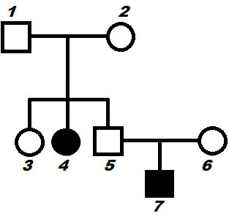
Identifique a afirmativa incorreta:
a) Trata-se de uma característica autossômica recessiva.
b) O genótipo do indivíduo 3 é certamente Aa.
c) Os indivíduos 4 e 7 apresentam os mesmos genótipos e fenótipos.
d) Os indivíduos 1, 2 e 6 têm o mesmo genótipo.

Questão 17
Analisando o heredograma a seguir, conclui-se que dois dos dez indivíduos são vítimas de uma anomalia causada pela ação de um gene recessivo. Assinale a opção que contém os números que representam indivíduos cujos genótipos não podem ser determinados:
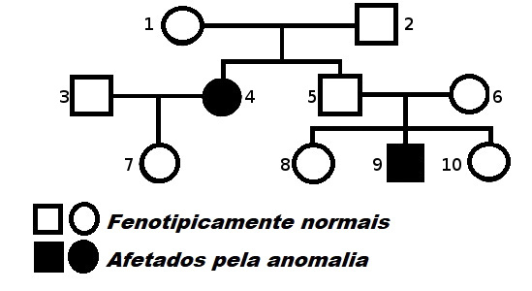
a) 1, 2, 3, 5 e 6
b) 5, 6 e 7
c) 3, 8 e 10
d) 1, 2, 5, 6, 7, 8 e 10
e) 7, 8 e 10

Questão 18
Quando analisamos um heredograma de uma característica autossômica e vemos que dois indivíduos com determinado fenótipo geraram um filho com um fenótipo diferente, podemos afirmar, com certeza, que:
a) o filho é heterozigoto.
b) os pais são homozigotos dominantes.
c) os pais são homozigotos recessivos.
d) o filho é homozigoto dominante.
e) os pais são heterozigotos.

Questão 19
Analisando um heredograma, podemos afirmar que se trata de uma herança recessiva ligada ao X quando:
a) a frequência da característica analisada é igual em homens e mulheres.
b) a característica analisada está sempre em todas as gerações.
c) a frequência da característica analisada é maior em mulheres.
d) todas as filhas de um homem afetado apresentam a característica.
e) é mais comum em homens, e todas as filhas do homem afetado são portadoras do gene analisado.

